Билет 20
Практическое задание. Развитие культуры на белорусских землях в XIV–XVIII вв.
Используя представленные материалы, ответьте на вопросы:
1. Назовите руководящий орган системы государственного просвещения в Речи Посполитой, осуществлявший реформы в XVIII в.
2. Определите, как наличие образования могло повлиять на положение человека в обществе?
3. Перечислите изменения в системе образования в результате деятельности Эдукационной комиссии.
4. Насколько успешным было реформирование системы образования в XVIII в.?

- 1733 г, Из наказа Гродненского поветового сеймика послам на Варшавский сейм — об издании закона о недопущении приема крестьянских детей в школы.
...Издавна на основании повседневного опыта мы убеждаемся, что находящиеся на обучении в разных школах крестьянские дети, получив образование, многое себе позволяют, ... забывая о своем происхождении, грубо обращаются со своими наследственными господами. Мы должны изобрести такое средство, чтобы этот вредный сорняк в дальнейшем не произрастал среди юной поросли избранной шляхетской молодежи. Поэтому депутатам поручается ходатайствовать об издании твердого закона, чтобы никого из крестьянских детей не принимали в школы для обучения грамоте, ибо по замыслу богобоязненных основателей, школы были учреждены с целью воспитания шляхетской молодежи, от которой Речь Посполитая в свое время может получить помощь для общего блага, а не для плебеев, которые, получив образование, зачастую бывают произведены во дворянство и являются источником беззакония и помех, а если кто-либо, обманным путем присвоив себе шляхетское звание, оказался в школе, то таковых уважаемые ректора школ, невзирая на слезы и стенания, должны устранить согласно старой пословице: крестьянский род хорош, когда он в печали, но плох, когда он в радости либо когда просвещен школьными науками...

- Результаты деятельности Эдукационной комиссии 1773 - 1792 гг.
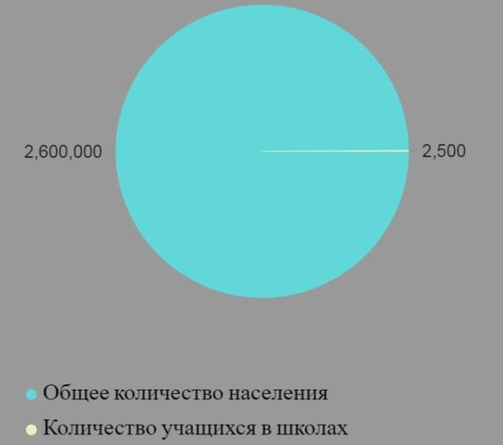 | 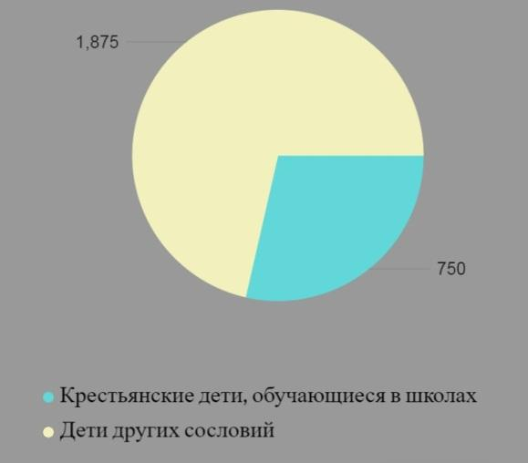
Религиозное образование Светское государственное образование
теология, богословие предметы естественного и гуманитарного содержания

- Титульный лист учебника по Алгебре, изданного Эдукационной комиссией.
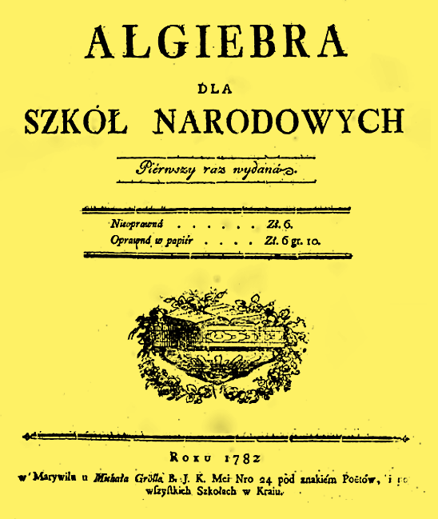

Автор заданий: Иванов А.М. учитель истории ГУО «Средняя школа №3 г. Орши имени В.С. Короткевича»

